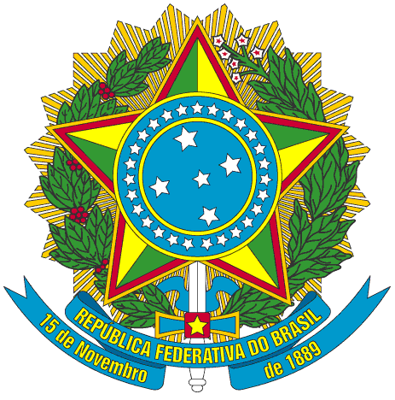 | Presidência da República  Casa Civil  Subchefia para Assuntos Jurídicos
DECRETO Nº 7.637, DE 8 DE DEZEMBRO DE 2011.
Altera o Decreto nº 7.179, de 20 de maio de 2010, que institui o Plano Integrado de Enfrentamento ao Crack e outras Drogas.
A PRESIDENTA DA REPÚBLICA, no uso da atribuição que lhe confere o art. 84, inciso VI, alínea “a”, da Constituição,
DECRETA:
Art. 1º O Decreto nº 7.179, de 20 de maio de 2010, passa a vigorar com as seguintes alterações:
“Art. 3º O Comitê Gestor do Plano Integrado de Enfrentamento ao Crack e outras Drogas será composto pelo Ministro de Estado e pelo Secretário-Executivo, respectivamente titular e suplente, de cada um dos seguintes órgãos:
..................................................................................................................................” (NR)
“Art. 2º-A. Ficam instituídas as seguintes instâncias de gestão do Plano Integrado de Enfrentamento ao Crack e outras Drogas:
I - Comitê Gestor; e
II - Grupo Executivo.
§ 1º As instâncias de gestão serão coordenadas pelo Ministro de Estado da Justiça.
§ 2º Caberá ao Ministério da Justiça prover apoio técnico-administrativo e os meios necessários ao funcionamento das instâncias de gestão.
§ 3º Poderão ser convidados, para participar das reuniões, representantes de órgãos e entidades da administração pública federal, dos Estados, do Distrito Federal e dos Municípios, dos Poderes Judiciário e Legislativo, do Ministério Público, da Defensoria Pública e de entidades privadas sem fins lucrativos, bem como especialistas.” (NR)
§ 4º As instâncias de gestão se reunirão periodicamente, mediante convocação do Ministro de Estado da Justiça.
§ 5º A participação nas instâncias de gestão será considerada prestação de serviço público relevante, não remunerada.” (NR)
“Art. 4º-A. O Grupo Executivo do Plano Integrado de Enfrentamento ao Crack e outras Drogas será composto pelo Ministro de Estado e pelo Secretário-Executivo, respectivamente titular e suplente, de cada um dos seguintes órgãos:
I - Ministério da Justiça;
II - Casa Civil da Presidência da República;
III - Ministério do Planejamento, Orçamento e Gestão;
IV - Ministério da Fazenda;
V - Ministério do Desenvolvimento Social e Combate à Fome;
VI - Ministério da Saúde; e
VII - Ministério da Educação.
Parágrafo único. Caberá ao Grupo Executivo:
I - promover a implementação e gestão das ações do Plano;
II - propor ao Comitê Gestor medidas de aprimoramento das ações do Plano.” (NR)
“Art. 5º-A. A participação dos Estados, Distrito Federal e Municípios no Plano Integrado de Enfrentamento ao Crack e outras Drogas ocorrerá por meio de termo de adesão.
§ 1º A adesão dos entes federados implica responsabilidade pela implementação das ações de acordo com os objetivos previstos neste Decreto e com as cláusulas estabelecidas no termo de adesão.
§ 2º No termo de adesão os entes federados se comprometerão a estruturar instâncias estaduais de articulação federativa com Municípios e instâncias locais de gestão e acompanhamento da execução do Plano, assegurada, no mínimo, a participação dos órgãos responsáveis pelas áreas de saúde, assistência social, educação e segurança pública.” (NR)
“Art. 5º-B. Os órgãos e entidades que aderirem ao Plano Integrado de Enfrentamento ao Crack e outras Drogas deverão assegurar a disponibilização, em sistema específico, de informações sobre as políticas, programas e ações a serem executados, suas dotações orçamentárias e os resultados da execução no âmbito de suas áreas de atuação.” (NR)
“Art. 7º-A. Para a execução do Plano Integrado de Enfrentamento ao Crack e outras Drogas poderão ser firmados convênios, contratos de repasse, termos de cooperação, ajustes ou instrumentos congêneres com órgãos e entidades da administração pública federal, dos Estados, do Distrito Federal e dos Municípios, com consórcios públicos ou com entidades privadas.” (NR)
Art. 2º Este Decreto entra em vigor na data de sua publicação.
Art. 3º Ficam revogados os §§ 1º a 5º do art. 3º do Decreto nº 7.179, de 20 de maio de 2010.
Brasília, 8 de dezembro de 2011; 190º da Independência e 123º da República.
DILMA ROUSSEFF
José Eduardo Cardozo
Guido Mantega
Fernando Haddad
Miriam Belchior
Alexandre Rocha Santos Padilha
Tereza Campello
Gleisi Hoffmann
Este texto não substitui o publicado no DOU de 9.12.2011 - e retificado em 12.12.2011

